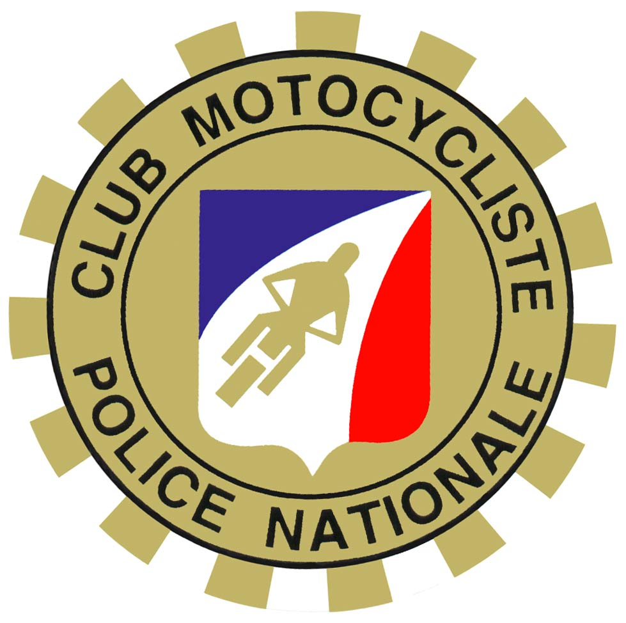

RESULTATS DES COMPETITIONS
RALLYES ROUTIERS

NATIONAL

Nom, prénom : ARGOUD Jerome Service : FMU 42

Grade : SOUS -BRIGADIER

N.I. : 478423

Club : CMPN R2A

Date et lieu de la compétition :

20 – 21 Mars 2015 – Rallye de TOULON 83

CATEGORIE |  | MOTO |  | N° COURSE
TOP-SPORT |  | KAWASAKI ZX6R |  | 142

DEROULEMENT ET RESULTATS DE LA COMPETITION

Nombre d’engagés : Catégorie : 28 Scratch : 150

Classement 1er tour – Jour : Catégorie : 2eme Scratch : 27

Classement 2éme tour – Nuit : Catégorie : 3émé Scratch : 23

Classement Final Epreuve: Catégorie : 2ème Scratch : 20ème

Incidents survenus :

Date et lieu de la prochaine compétition :

11 – 12 AVRIL 2015 – Rallye de la Sarthe – La Suze/sarthe 72

Document à transmettre le lendemain de l’épreuve à votre Chef de Service, votre Président de Club
au chargé de mission rallyes,

